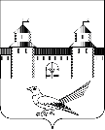

Администрация Сорочинского муниципального округа Оренбургской области

П О С Т А Н О В Л Е Н И Е

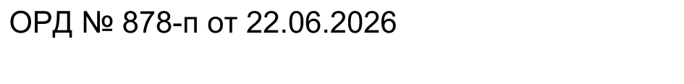
от ____________ № ___________

О включении земельных участков, поставленных на кадастровый учет, в специальный фонд земельных участков, предназначенных для бесплатного предоставления в собственность гражданам

В соответствии с пунктом 6 статьи 39.5 Земельного кодекса Российской Федерации, статьей 3 Федерального закона от 25.10.2001 № 137-Ф3 «О введении в действие Земельного кодекса Российской Федерации», Федеральным законом от 20.03.2025 № 33-ФЗ «Об общих принципах организации местного самоуправления в единой системе публичной власти», Законом Оренбургской области от 22.09.2011 № 413/90-V-O3 «О бесплатном предоставлении на территории Оренбургской области земельных участков гражданам, имеющим трех и более детей», руководствуясь Уставом Сорочинского муниципального округа Оренбургской области, администрация Сорочинского муниципального округа Оренбургской области п о с т а н о в л я е т:
1. Включить земельные участки, поставленные на кадастровый учет, в специальный фонд земельных участков, предназначенных для бесплатного предоставления в собственность гражданам, согласно приложению.
2. Отделу по управлению муниципальным имуществом и земельным отношениям администрации Сорочинского муниципального округа Оренбургской области (Федоровой Н.В.) разместить на Портале муниципального образования Сорочинский муниципальный округ Оренбургской области (http://sorochinsk56.ru) информацию о земельных участках, подлежащих предоставлению в собственность гражданам, имеющих 3-х и более детей, с указанием сведений в соответствии с пунктом 2 статьи 4 Закона Оренбургской области от 22.09.2011 № 413/90-V-O3 «О бесплатном предоставлении на территории Оренбургской области земельных участков гражданам, имеющим трех и более детей».
3. Контроль за исполнением настоящего постановления возложить на заместителя главы администрации муниципального округа по экономике и управлению имуществом Павлову Е.А.
4. Постановление вступает в силу со дня его подписания и подлежит размещению на Портале муниципального образования Сорочинский муниципальный округ Оренбургской области в сети «Интернет» (http://sorochinsk56.ru).

Глава Сорочинского муниципального округа Т.П. Мелентьева

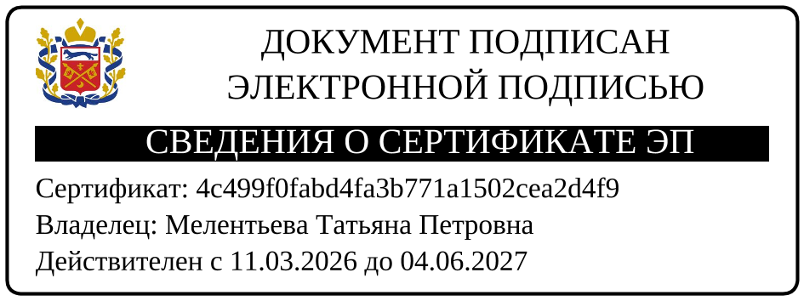

Разослано: в дело, Павловой Е.А., ОУМИ, МКУ «Центр бюджетного учета и отчетности», Зениной И.В.

Приложение
к постановлению администрации Сорочинского муниципального округа Оренбургской области
от _________ № __________

№ п/п | Местонахождение земельного  участка | Кадастровый номер земельного участка | Разрешенное использование земельного участка | Площадь земельного участка, кв.м. | Наличие или отсутствие сервитутов, публичных сервитутов | Отсутствие обременений правами третьих лиц | Возможность подключения (технологического присоединения) объектов капитального строительства к сетям инженерно-технического обеспечения (за исключением сетей электроснабжения) | Доступность объектов социальной и транспортной инфраструктур
 | Российская Федерация, Оренбургская область, м.о. Сорочинский, г. Сорочинск, ул Горького, з/у 60 | 56:45:0102031:783 | Для индивидуального жилищного строительства | 829 | не имеется | не имеется | имеется частично | имеется
 | Российская Федерация, Оренбургская область, м.о. Сорочинский, г. Сорочинск, ул Горького, з/у 64 | 56:45:0102031:779 | Для индивидуального жилищного строительства | 814 | не имеется | не имеется | имеется частично | имеется
 | Российская Федерация, Оренбургская область, м.о. Сорочинский, г. Сорочинск, ул Горького, з/у 65 | 56:45:0102033:595 | Для индивидуального жилищного строительства | 814 | не имеется | не имеется | имеется частично | имеется
 | Российская Федерация, Оренбургская область, м.о. Сорочинский, г. Сорочинск, ул Горького, з/у 72 | 56:45:0102031:780 | Для индивидуального жилищного строительства | 784 | не имеется | не имеется | имеется частично | имеется
 | Российская Федерация, Оренбургская область, м.о. Сорочинский, г. Сорочинск, ул Горького, з/у 73 | 56:45:0102033:597 | Для индивидуального жилищного строительства | 819 | не имеется | не имеется | имеется частично | имеется

